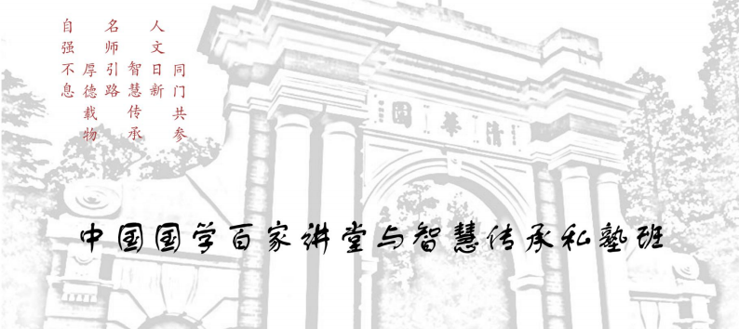

▍项目介绍
国学，一国所固有之学术也，贯道器以为一，她蕴藏着恒久的治世之道 与人生智慧。穷究经史微言大义，博览诸子灿烂文章。以思维缔造非凡视野，
以仁义缔造贵族品格，以圣贤智慧滋润当下之心态。

史家之明鉴，助您继往开来；儒家之进取，助您自强不息；佛家之明心， 可安顿人心；道家之逍遥，让人心旷神怡；周易之精微，助您穷神知化；兵 家之权谋，助您纵横捭阖；中医之养生，助您收获人生最大生产力；参境家
学，助您传承智慧之道。

中国国学百家讲堂希冀站在历史的高度、21 世纪的视野、弘扬国学、传
承经典、融汇现代，辅翼个人、家庭及中国企业成长。

中国国学百家讲堂相聚水木清华、相聚国学圣地，聆听大师谈古论今，
传承智慧之道。同门学友，强强相会， 日日新生。

▍学习模式
♦ 学而问之：明师传道。讲授与讨论相结合，双向与多向沟通。
♦ 学而习之：同门共参。课前引领诵读国学经典，课后分享。
♦ 学而游之：游学访道。在历史中触摸文化，在鉴赏间怡养身心。
♦ 学而用之：知行合一。铸就辉煌事业，传承智慧之道。
▍项目价值
♦ 云集国学明师大家
♦ 凝聚中国精英力量
♦ 汲取人文日新精华
♦ 辅翼个人企业成长
▍课程对象
♦ 企业董事长、总裁
♦ 政府及事业单位中高层管理人员
♦ 渴望名师引路的传统文化爱好者
♦ 每期择优录取 49 人

▍核心专题
中国文化- 国学大道
♦ 国学的基本精神和主要构成，国学价值与应用
辨析国学与中国的人文精神，领悟华夏最经典的文化和思想；参悟历代
先贤先哲之心性，学习圣贤文化，了解圣贤们的品德、人格、思想、学说、
贡献及影响；探求儒道释之大略，开启国学之大门，领略国学之大道。
清华学史- 以史为鉴
♦ 鉴古知今，彰往而察来，读史明志。
综览王朝兴替脉络、帝王统治经典、政经变革实践、中外思想文化解读、 经典研读、国家与社会变迁图谱等。提升我们的思想和人文修养，完善我们
的事业与人生。从现实出发，从中国出发，让历史贴近现实。
三孔圣贤-儒家思想
♦ 儒家思想是中华传统文化的主体，影响了中华民族二千余年的社会发展
走势。
通过对儒家思想的深入解读，深入体会儒家思想的主体思想与核心价值， 和儒者的基本精神与终极归宿。梳理儒学演变发展的辉煌历程，认清中华文
化复兴的历史必然性，是开创和引领 21 世纪社会发展的必备素养。
武当问道-道家哲学
♦ 道家思想，广博精微，是中国文化精神的根基和中国人精神追求的终极
寄托。
求道家大道，得黄老之学、庄子思想、魏晋玄学之要义，从无为到有为， 让人回归本然的状态，汪洋恣肆，得万物融汇的大襟怀，有得道逍遥的大自
在。

九华参禅-禅学经典
♦ 佛法要义，明心见性。
禅是智慧的、安定的、清净的，活泼的。通过对禅的修炼，使人的心态升 华到万物归零，以静制动，从容处事。顿悟佛法，识破禅机，参悟佛家经典， 禅修身心，自在洒脱，至善至乐。佛法无边无际，见心即见佛，得真谛者， 大彻大悟，来去自由。修行，让内心求得清净，天下皆为大境界；宇宙之间，
万物充满朝气，心也将有所归依!
易学奥义-群经之首
♦ 中国文化史上的群经之首、中国思想的源头。
它表达了中国传统文化的基本精神。精读《周易》，重在领悟它的思维 方式，领悟易道的精神世界，确立新的生活方式。懂得“变易、不易、简易 ” 的易学三义，掌握周易智慧中万物蕴涵的道。学懂周易就是获得了通权达变 的高度人生智慧，拥有这种高度人生智慧，人才会应时因机适遇，创拓出最
为真实而理想的人生德、业之辉煌。
中医养生-生命真谛
♦ 赞天地之化育，求天人之合德。
中华文化第一是“人 ”，第二是“生 ”。“生 ”是中国文化中的重要价 值观。也就是“万物并育而不相害 ”，“与万物浮沉于生长之门”。从养生 中学习生命的智慧，体味生命之大道，享受生命的快乐。为企业家私人定制
“事业＋健康 ”常青发展。

诸子百家-家家必读
♦ 韩非子与法家
法家是中国历史上提倡以法治为核心思想的重要学派，两千年外儒内 法之统治之道。传统法家管理文化对现代管理具有很高的指导作用：通过法 家学习，把握法家强调制度、权威与技巧的法、势、术的管理思想，以强化
组织，增强企业竞争力。
♦ 孙子与兵家
兵家是古代汉族军事思想的精华，诸子百家之一。
《孙子兵法》是世界上现存最早、最有价值的古典军事理论名著，蕴含 着丰富的东方智慧。至今仍是全球军校的必读教材。商场如战场，当孙子兵 法对应到企业经营时，得天独厚的超级战略、决战经典，成为企业界不可或
缺的商战谋略。
参境家学-智慧传承
♦ 参境家学-将传统文化与当代生活相结合，用古圣先贤的智慧，拓展“高
而不危，传承久远 ”的修齐治平之道。
♦ 智慧传承-基业长青传承的不仅是财富，是一种智慧，一种文化。
▍第二课堂
琴－古琴欣赏。古琴以其清、和、淡、雅寄寓超凡脱俗的境界。
棋－博弈之道。善弈者谋定而后动，可先发制人，可反败为胜。
书－书法鉴赏。欣赏无言的诗，无行的舞，无图的画,无声的乐。
画－国粹欣赏。山有色水有声，可动可静如人生，无声胜有声。
拳－太极养生。太极养生，道术一体，是国学智慧的集中展现。
茶－品茗论道。沐浴斋戒，静坐养心，品味茶香感受天人合一。

▍核心师资

楼宇烈
当代国学大家，知名传统文化学 者，全国宗教协会顾问，国际儒 学联合会顾问

张国刚
清华大学历史系教授、博士生导 师，中国中外关系学会副会长， 长江学者特聘教授

徐小跃
南京图书馆馆长，南京大学中华 文化研究院副院长，老子道学文 化研究会常务副会长

王德峰
复旦学院副院长，复旦大学哲学 系教授，当代外国马克思主义研 究中心研究员

张松辉
湖南大学岳麓书院教授、博士生 导师，中国思想史专家、中国文 学史专家。

于晓非
著名佛教文化研究专家、印度宗 教研究专家，中央党校教授，在 宗教界享有极高声誉

刘灿梁
台湾淡江大学企管系、国际企管 所专任教授，美国乔治亚大学管 理心理学博士，台湾地区十大名 嘴之一

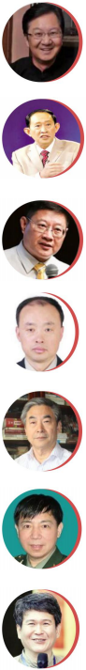

张其成
著名医学家，易学专家，北京中
医药大学管理学院院长，教授。
十二届全国政协委员

王立群
河南大学文学院教授
央视百家讲坛主讲人
河南省十佳师德标兵

李 晓
中国商业史学会副会长，中国政
法大学教授。中央电视台“百家
讲坛 ”主讲嘉宾

周丕启
中国人民解放军国防大学战略
教研部教授，大校军衔,孙子兵法
专家

鲁洪生
首都师范大学文学院 教授、博
士生导师，中国诗经学会理事，
国际周易联合会副秘书长

江英
中国军事科学院研究员、博士生
导师，中央党校国际战略研究中
心特邀研究员

孔维勤
台湾孔子学院院长，孔子协会理
事长，孔子第 78 代传人， 曾任
台湾辅仁大学、中国文化大学哲
学系教授

▍授课地点
北京清华园及国学圣地
▍学习安排
学制 1 年，每月学习 2 天（周六至周日），共计 9 次
▍学习费用
69800 元/人（含学费、讲义、教材、证书，不含食宿及往返交通费用）
▍收费方式
入学前由教学中心财务部统一收取，学费到帐后统一开具发票
▍学业证书
修完全部课程及规定的学时，可获得由学院和导师联名签发的《中国国学
百家讲堂与智慧传承私塾班》学业证书
▍报名流程
推荐申请- 中心审核-录取通知-安排上课
▍开课通知
以教学中心安排为准

▍往期风采
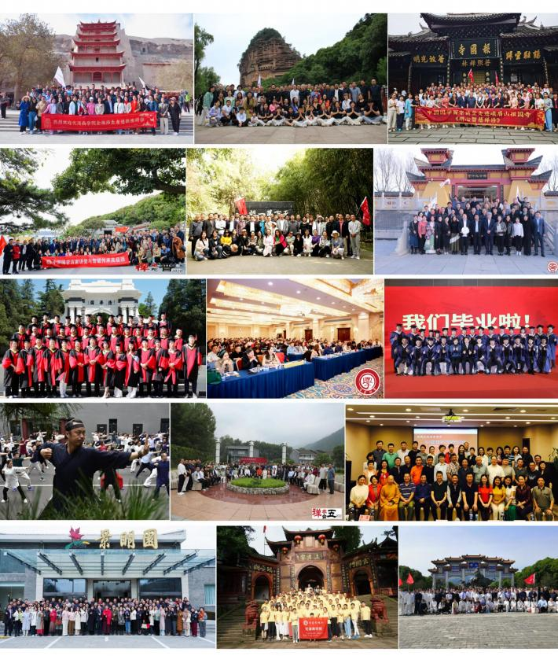

中国国学百家讲堂与智慧传承私塾班
报名申请表

个人资料 | 姓 名 |  | 性 别 |  |  | 电 话
 | 号/字 |  | 名 族 |  |  | 学 历
 | 身份证号 |  |  |  |  | 邮 箱
 | 通信地址
单位资料 | 单位名称
 | 单位性质 | □政府机构 国有企业 □民营企业 □外资企业 □其他 （请在□打√注明）
 | 年营业额 |  | 职务 |  |  | 人数
 | 经营范围
 | 公司网址
学习关注：请按自我需求在□打√ , 以便我们更好安排课程
儒学经典  道家哲学  易经解读  中医养生 |  | □  □  □  □ |  |  | 历史智慧  孙子兵法  曾国藩家学  鬼谷子谋略 |  | □  □  □  □
其它学习诉求请说明：
本人签字： 填表日期 年 月 日

